LOS PIRATAS SOLO PARA LOS CUENTOS
IES Bernardino de Escalante

Somos la clase de primero de bachiller de artes del instituto IES Bernardino de Escalante, la participación en este concurso nos viene dada, debido a la asignatura de cultura audiovisual.

El propósito de este concurso de cartelería es concienciar a los jóvenes como nosotros de los peligros y las consecuencias que tiene no usar los elementos de protección adecuados, nosotros lo hemos enfocado en el mundo de los cuentos y fábulas.

Lo primero que hicimos fue buscar carteles de años anteriores, para no copiar la idea, posteriormente, empezamos a pensar en palabras y slogans sobre la seguridad laboral como por ejemplo ”LA SEGURIDAD LABORAL NO ES CIENCIA FICCIÓN” o “ASEGÚRATE”.

A lo largo de tres días pensando, conseguimos 4 ideas y procedimos a hacer los bocetos.

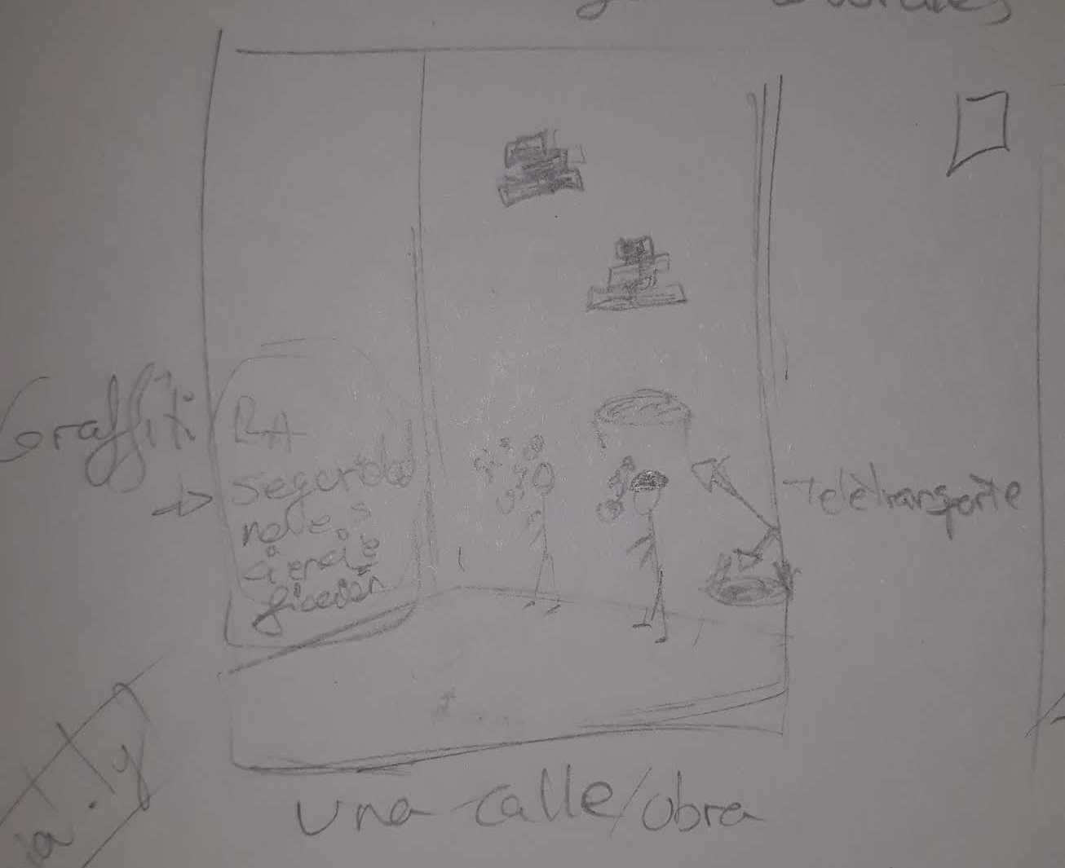
La primera idea que tuvimos fué hacer dos personas en una obra, una vestida normal y otra vestida con los elementos de protección y que del cielo caigan escombros, sobre la persona que está protegida pusimos un teletransportador que le libraría del golpe de los escombros, pero no nos convencía, dejamos por aquí debajo una foto.

La segunda idea fue relacionada con la sorpresa y los regalos, pensamos en una idea muy simple, un casco de seguridad roto y que dentro haya una sorpresa de las que vienen en los huevos Kinders, queríamos poner una frase como “LOS ACCIDENTES VIENEN POR SORPRESA” que significaba que los accidentes pueden ocurrir en cualquier momento sin previo aviso, dejamos por aquí la foto.
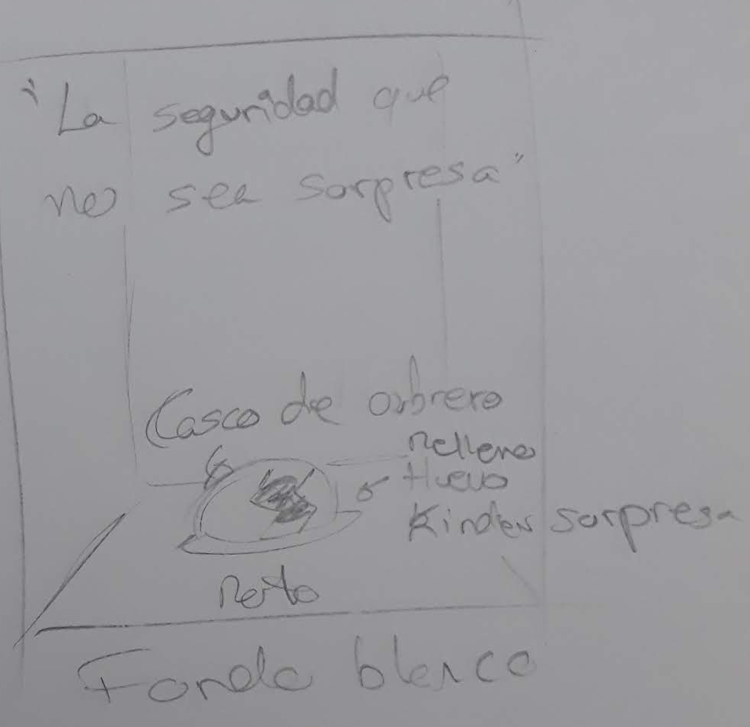

La tercera idea era un poco más laboriosa, trataba de poner a una persona que intentaba apretar una bombilla, subida encima de objetos inestables (sillas sujetas solo por 2 patas , escaleras medio rotas y mesas con 3 patas) y queríamos poner una frase como “NO APAGUES LA BOMBILLA DE TU VIDA”. Dejo el boceto aquí abajo.

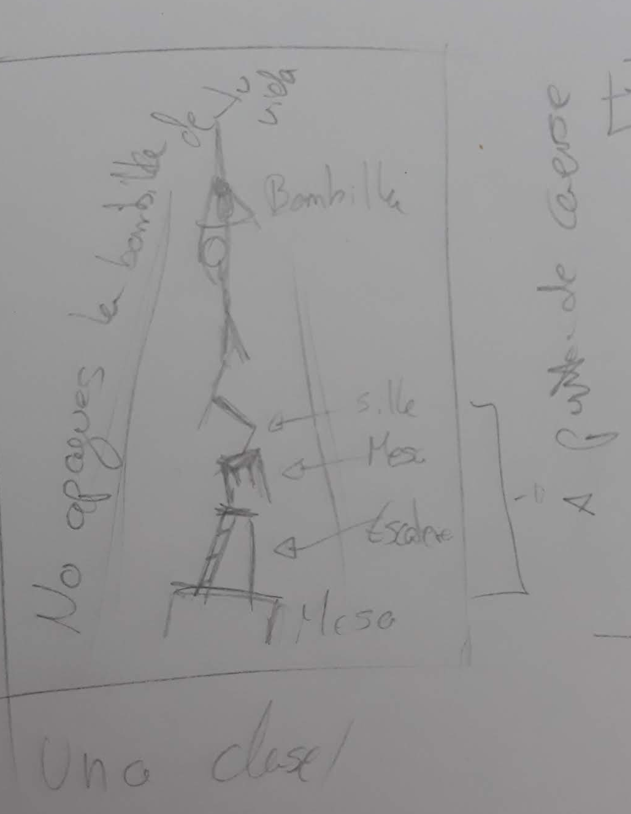

La cuarta idea una en la cual hemos puesto dos ojos con unas gafas de seguridad y otros ojos, uno de ellos con un parche pirata y una frase como “LOS PIRATAS SOLO EN LOS CUENTOS”.
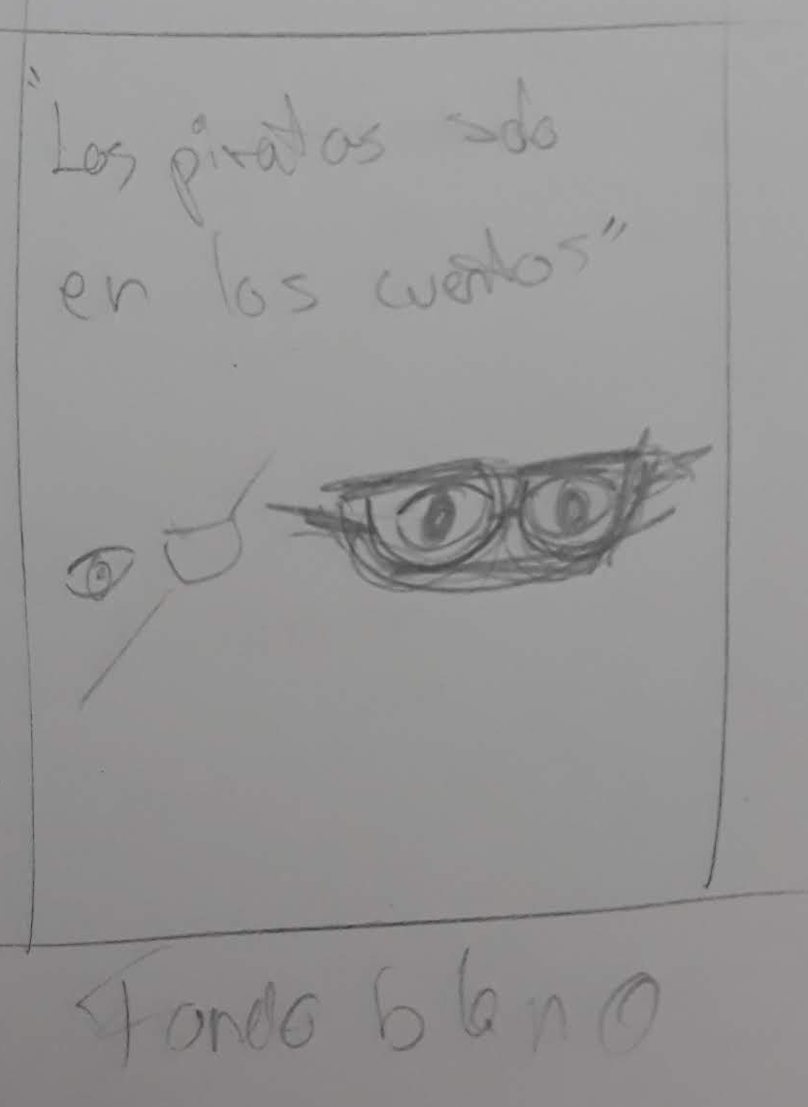

La última y la idea que hemos escogido es la idea en la que aparece una ley de la Gestalt, la ley de cierre. La idea básicamente consta de dos montones, uno que asemeja la forma de un pirata, pero solo con los elementos típicos y otro en la que se asemeja a un trabajador con todos los elementos de seguridad (CASCO, GAFAS, CHALECO Y BOTAS) dejamos por abajo un esbozo muy básico.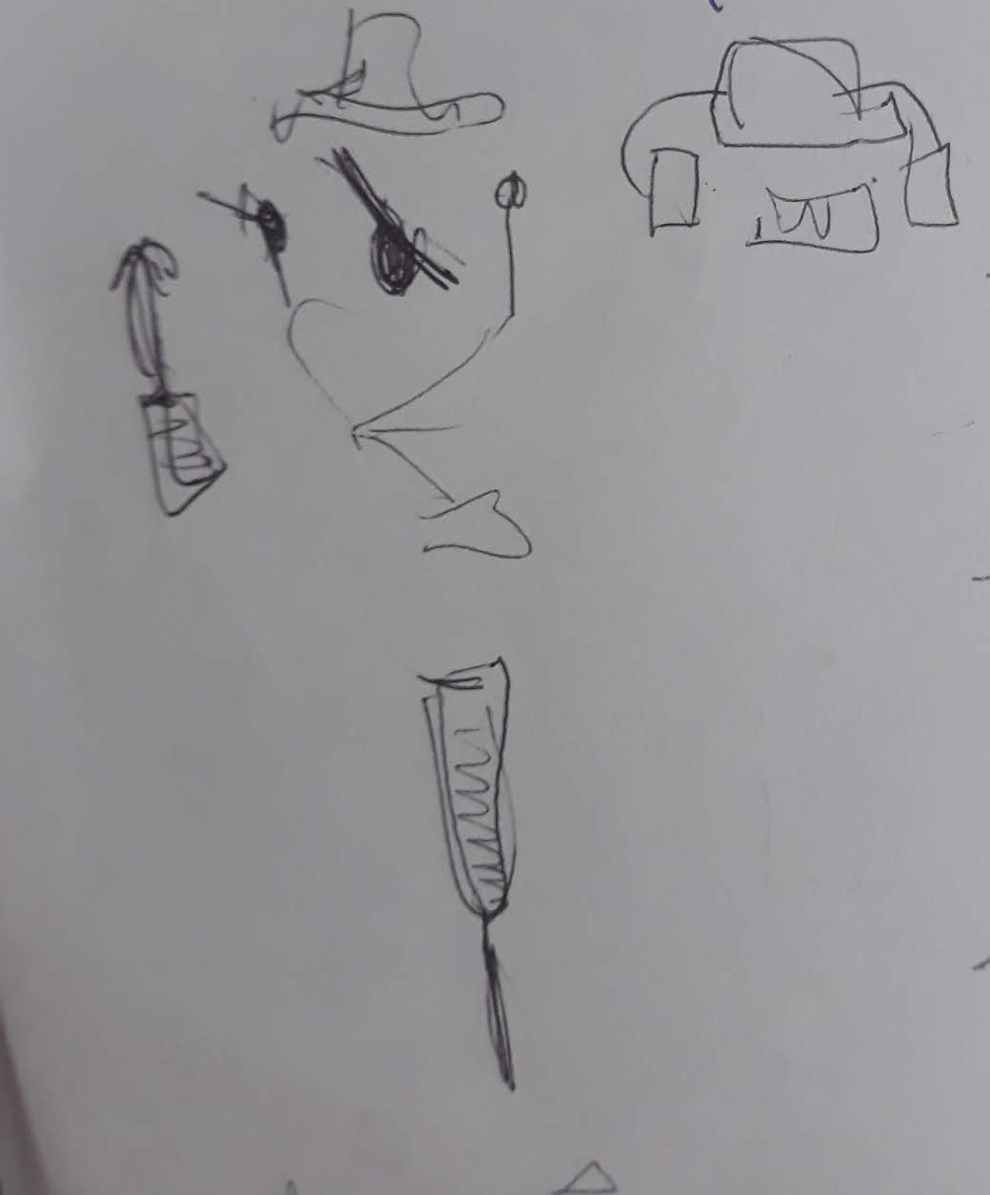

Y el resultado final es el siguiente, en el cual queremos acercar la seguridad a los más pequeños, relacionándolo con los cuentos.



